Člověk a louka a pastvina
Louky lidé využívají jako zdroj krmiva pro hospodářská zvířata – dobytek. Sečou se obvykle dvakrát ročně, posečená tráva se suší na seno, které uskladňujeme zvířatům na zimu. Takovému krmivu se někdy říká píce.
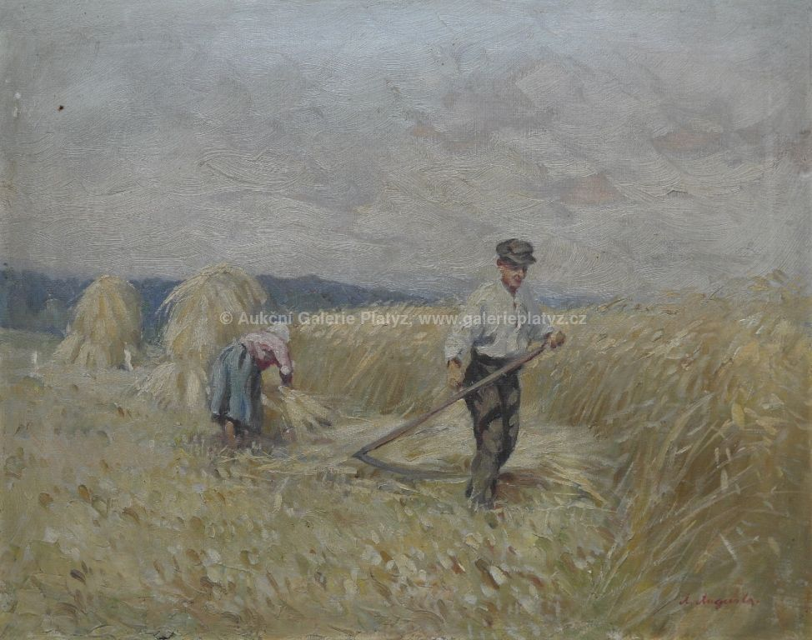
Dřív bývala senoseč pěkná dřina a ani s dnešní technikou to není nic lehkého.

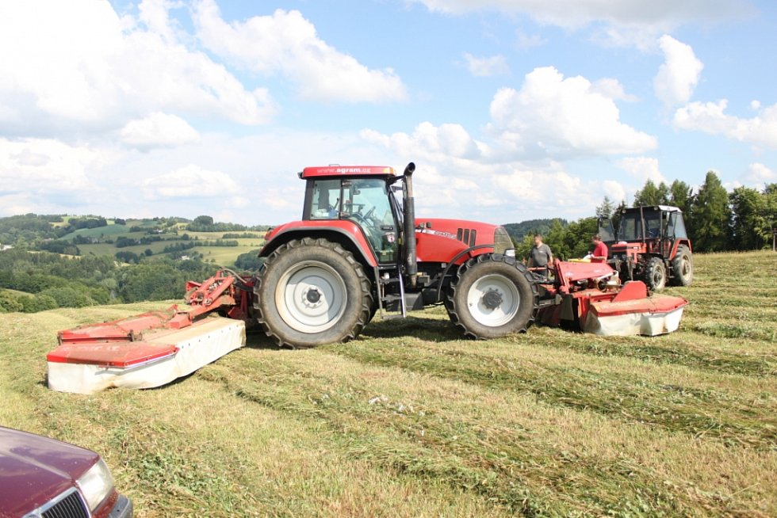
Na příkrých svazích, třeba na horách, kde se jen těžko dá něco pěstovat, vznikají pastviny, kde se dobytek pase po celé vegetační období – pozdní jaro, léto, podzim.
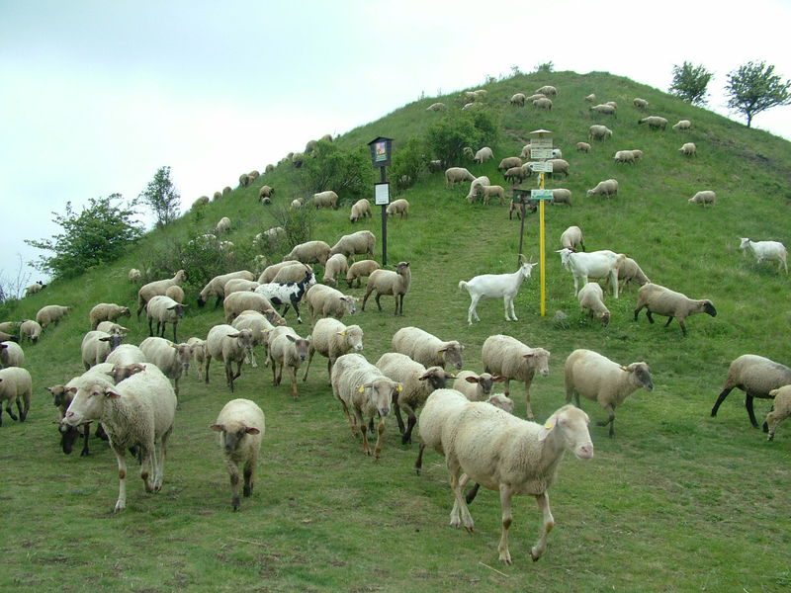

Sekáním a vypásáním se na loukách udržuje travní porost. Kdyby lidé dobytek zavřeli do chlévů a přestali kosit…
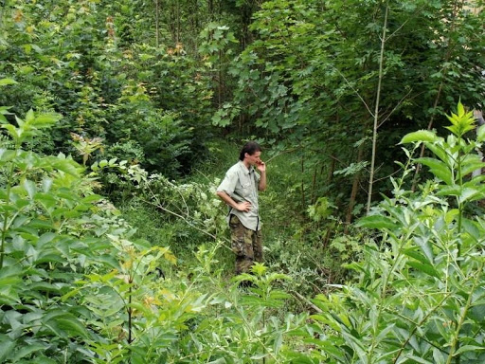
…zbylo by z louky za pár let neprostupné houští.

